Die GSCO

Die Gesellschaft zum Studium des Christlichen Ostens wurde im Jahre 2001 als Arbeitsgemeinschaft wissenschaftlich arbeitender Institute und Einzelpersonen im deutschen Sprachraum zur Erforschung des christlichen Ostens und seiner orthodoxen Kirchen gegründet.

Durch regelmäßige Konsultationen will sie die in diesem Bereich arbeitenden Personen vernetzen und Erfahrungsaustausch, Beratung und Kooperation ermöglichen. Sie vereint Theologen, Philologen, Historiker und Vertreter der Kirchen in internationaler und überkonfessioneller Ausrichtung.

Im Jahre 2009 wurde erstmals ein „GSCO-Preis“ verliehen. Er dient der Förderung wissenschaftlicher Arbeiten, die dem Studium des Christlichen Ostens gewidmet sind und wird alle zwei Jahre vergeben.

Nach Jahrestagungen in Augsburg, Würzburg, Frankfurt am Main, Münster, Wien und Eichstätt findet die Tagung in diesem Jahr erstmals in Berlin statt.

www.gsco.info

Tagungsorte

Theologische Fakultät, Burgstraße 26

Heilig-Geist-Kapelle,
Wirtschaftswissenschaftliche Fakultät, Spandauer Straße 1

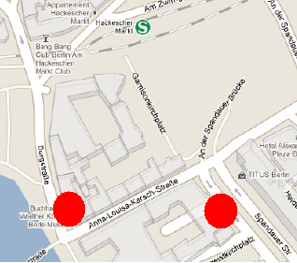

Sie erreichen die Tagungsorte bequem mit öffentlichen Verkehrsmitteln (Haltestelle Hackescher Markt, Ausgang Burgstraße / Museumsinsel)
z.B. ab Berlin Hbf von Gleis 15 mit den
S-Bahnlinien 3, 5, 7 und 75 innerhalb von ca. 5 Minuten.

Russisches Leben in Berlin

unter besonderer Berücksichtigung der Geschichte und Situation
der Russischen Orthodoxen Kirche

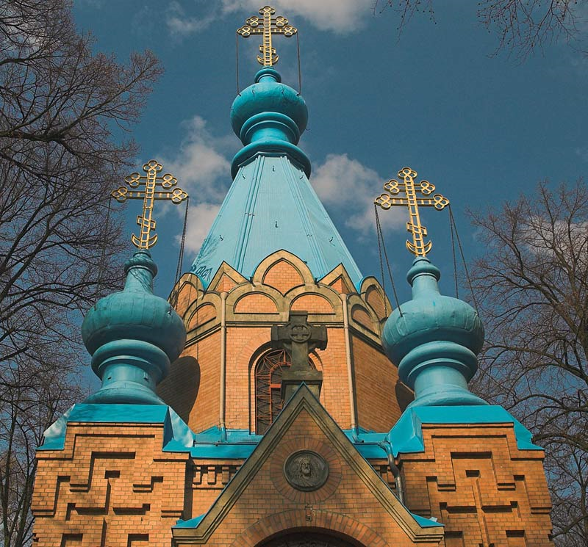

Tagung am 13. und 14. Mai 2011
an der Humboldt-Universität zu Berlin


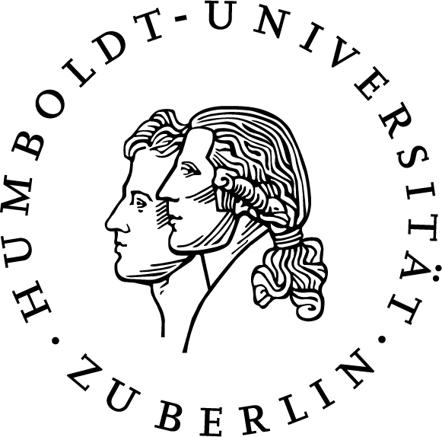
Die Tagung widmet sich der Entstehung und Entwicklung russischen Lebens in Berlin – mit Schwerpunkt auf dem religiös-kirchlichen Aspekt des Themas.

Migrationsbewegungen von Russland nach Deutschland waren bereits häufiger Gegenstand wissenschaftlicher Untersuchungen. Das kirchlich-orthodoxe Leben fand in diesem Zusammenhang jedoch kaum Berücksichtigung. Die Tagung setzt sich deshalb zum Ziel, die Entstehung und Entwicklung der russischen orthodoxen Gemeinde in Zusammenhang mit der allgemeinen Entwicklung russischen Lebens in Berlin zu stellen und hier das Feld der Forschung zu sichten. Als Kristallisationspunkt der russischen Emigration in den 20er Jahren eignet sich Berlin für diese Fragestellung in besonderem Maße.

Die Tagung wird gemeinsam vom Lehrstuhl für Kirchen- und Konfessionskunde der Theologischen Fakultät der Humboldt-Universität und der Gesellschaft zum Studium des Christlichen Ostens (GSCO) veranstaltet. Gefördert wird sie durch die Thyssen-Stiftung.



Freitag, 13. Mai 2011

Ort: Theologische Fakultät, Burgstraße 26

ab 14.30 Kaffee

15.00-17.00 Uhr Vorträge

Dr. Andrej Tchernodarov, Potsdam
Anfänge und Entstehung russischen Lebens in Potsdam, Berlin und Preußen im 18./19. Jahrhundert

Dr. Nikolaus Thon, Dortmund
Die Russische Orthodoxe Kirche in Ber-
lin und Potsdam. Geschichte und aktuel- le Situation

17.00-17.30 Uhr Pause

17.30-19.00 Uhr Vorträge

Prof. Dr. Heinz Ohme, Berlin
Die Beziehungen zwischen der Theolo-
gischen Fakultät der Humboldt-Universi- tät zu Berlin und der Orthodoxen St. Tichon-Universität in Moskau im Kontext des russischen Lebens im Berlin der Gegenwart

Dr. Aleksandr Mazyrin, Moskau
Neumärtyrertum in der Russischen Or- thodoxen Kirche im 20. Jahrhundert – Dokumentation und Erforschung an der
St. Tichon-Universität in Moskau

19.00–20.00 Uhr Pause (mit Imbiss)
ab 20.00 Uhr
Ort: Heilig-Geist-Kapelle, Wirtschaftswissenschaftliche Fakultät, Spandauer Straße 1

Preisverleihung der GSCO

Öffentlicher Vortrag
Prof. Alexander Rahr, Berlin
Russisches Leben im Berlin der
Gegenwart

Ort: Theologische Fakultät, Burgstraße 26

Empfang

Samstag, 14. Mai 2011

Ort: Theologische Fakultät, Burgstraße 26

9.00-10.30 Uhr Vorstellung von Projekten
10.30-11.00 Uhr Pause
11.00-12.00 Uhr Mitgliederversammlung

Andrej Tchernodarov, Politik- und Kulturwissenschaftler, Lehrbeauftragter an den Universitäten Potsdam und Jena
Nikolaus Thon Generalsekretär der Orthodoxen Bischofskonferenz
Heinz Ohme Inhaber des kirchengeschichtlichen Lehrstuhls für Konfessionskunde an der Humboldt-Universität zu Berlin
Aleksandr Mazyrin stv. Leiter der Abteilung für Neueste Geschichte der Russischen Orthodoxen Kirche an der St.-Tichon-Universität
Alexander Rahr Programmdirektor des Berthold Beitz-Kompetenzzentrums für Russland, Ukraine, Belarus und Zentralasien der Deutschen Gesellschaft für Auswärtige Politik

